第三章第1节 植物生长素的发现
一、教学目标
1.概述植物生长素的发现过程。
2.体验发现生长素的过程和方法。
3.评价实验设计和结论，训练逻辑思维的严密性。
二、教学重点和难点
1.教学重点
生长素的发现过程。
2.教学难点
（1）生长素的产生、运输和分布。
（2）科学实验设计的严谨性分析。
三、课时安排：
1课时
四、教学步骤
内容板书 | 教师组织和引导 | 学生活动 | 教学意图
一、生长素的发现过程  植物激素：由植物体内产生，能从产生部位运送到作用部位，对植物的生长发育有显著影响的微量有机物，称作植物激素。 | 以“问题探讨”引入，生思考回答师提示。  【提示】1.弯向窗外生长。  2.是较长时间的单侧光刺激引起植株弯向窗外光源生长。这样，可以使植株获得更多阳光，从而可以通过光合作用合成更多的有机物，满足自身生长发育的需要。  3.植株的弯曲生长发生在幼嫩部位。  【问1】“生长素是什么？科学家是怎样发现生长素的？”  【出示】给出达尔文向光性实验示意图。  【讲述】1880年，达尔文研究了光照对金丝雀虉草胚芽鞘生长的影响。  实验一：胚芽鞘受到单侧光照射时，弯向光源生长。  实验二：切去胚芽鞘的尖端，胚芽鞘既不生长，也不弯曲。  实验三：用锡箔小帽罩住胚芽鞘的尖端，胚芽鞘直立生长。  实验四：用锡箔套住胚芽鞘尖端下面一段，单侧光只照射胚芽鞘尖端，胚芽鞘仍然弯向光源生长。  〖旁栏思考题1〗生思考回答师提示  【提示】1.分别遮盖胚芽鞘顶端和它下面一段，是采用排除法，观察某一部分不受单侧光刺激时，胚芽鞘的反应，从而确定是胚芽鞘哪一部分在起作用。胚芽鞘弯曲生长的是顶端下面的一段，感受光刺激的是顶端。这说明，是胚芽鞘顶端接受单侧光照射后，产生某种刺激传递到下面，引起下面一段弯曲生长。  （让学生分别回答。最后总结：达尔文推想，胚芽鞘尖端可能会产生某种物质，这种物质在单侧光的照射下，对胚芽鞘下面的部分会产生某种影响。（鼓励学生从科学家的用词教育学生在以后的学习中要养成严谨的思维习惯，要有实事求是的态度。））  【问2】“胚芽鞘尖端真的会产生某种物质吗？这种物质怎么会影响下面部分的生长呢？  【讲述】1928年，荷兰科学家温特，把切下的胚芽鞘尖端放在琼脂块上，几小时后，移去胚芽鞘尖端，并将这块琼脂切成小块，放在切去尖端的胚芽鞘切面的一侧，结果胚芽鞘向放琼脂的对侧弯曲生长。  【问3】“现在能说明达尔文的推想是正确的吗？”  学生分析，并说明理由。  【总结】不能。因为没有排除琼脂本身对去尖胚芽鞘的影响。  （介绍实验的设计原则：）  1、单一的变量  2、要有对照组  〖旁栏思考题2、3〗生思考回答师提示  【提示】2.因为该刺激（生长素）在向光一侧和背光一侧的分布（浓度）存在差异，因而引起两侧的生长不均匀。  3.没有。他是在对实验结果进行严密分析的基础上作出这个推断的。要得出这样的结论，既需要以事实为依据进行严密的逻辑推理，还需要一定的想像力。  〖问4〗由此说明，胚芽鞘尖端确实会产生某种物质，这种物质从尖端运输到下部，并能促使胚芽鞘下面某些部分的生长。这种物质是什么呢？  【讲述】吲哚乙酸具有促进植物生长的功能，因此给它取名为生长素。后来科学家又陆续发现了其他植物激素包括赤霉素、细胞分裂素、乙烯和脱落酸。  师生共同回顾生长素的发现过程：  设计实验 提出假说 实验验证 得出结论（指出：这是真理发现的模式之一） | 思考  讨论  回答  3.有的学生说是正确的；有的说是不能说明，因为不能排除琼脂块的影响。学生阅读教材，4.1934年，荷兰科学家郭葛等人从一些植物中分离出了这种物质，经鉴定这种物质是吲哚乙酸。 | 引入
三、生长素的产生、运输和分布。 | 1.产生部位：叶原基、嫩叶和发育中的种子  2.运输方向：从植物形态的上端向下运输，不能反向。  3.分布情况：生长旺盛部位。  〖技能训练〗生阅读思考回答师提示  【提示】1.不严密，没有考虑将胚芽鞘倒过来放置时的情况。  2.结论2不严谨。没有实验证明生长素不能从形态学下端运输到形态学上端。  3.应该增加一组胚芽鞘形态学上端朝下的实验，以研究生长素能不能从形态学下端运输到形态学上端。
〖小结〗略
〖作业〗练习
基础题
提示：可以使植株接受比较均匀的阳光照射，以避免因植物的向光性生长而引起植株弯曲。
典型例题
例1 下列现象中，最能说明植物生长素低浓度促进生长．高浓度抑制生长两重性的现象是（ ）
A．茎的向光性和背地性 B．顶端优势
C．根的向地性和向水性 D．含羞草的小叶受刺激立即下垂
解析：出现“茎的向光性和背地性”现象都是生长素的适宜浓度促进茎生长。出现“顶端优势”是由于低浓度促进顶芽生长，高浓度抑制侧芽生长。出现“根的向地性”是高浓度抑制根生长，低浓度促进根生长，但向水性与生长素无关。“含羞草的小叶受刺激立即下垂”属于感性运动，不属于向性运动。
答案：B。
例2、（2002年广东、河南、广西高考题）植物在单侧光照射下弯向光源生长。这个现象被解释为“光线能够使生长素在背光一侧比向光一侧分布多”。
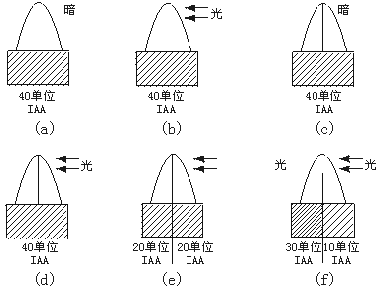
为什么生长素在背光一侧比向光一侧分布多？是因为向光侧的生长素在光的影响下被分解了，还是向光侧的生长素向背光侧转移了。为此，有人做了下述实验：
（一）实验步骤：将生长状况相同的胚芽鞘尖端切下来，放在琼脂切块上，分别放在黑暗中和单侧光下（见上图）。
（二）实验结果：如上图所示。［图中c、d、e和f用一生长素不能透过的薄玻璃片将胚芽鞘分割；琼脂下方的数字表示琼脂块收集到的生长素（IAA）的量］
请回答：
（1）图a和b说明什么？
______________________________________________________。
（2）图c和d说明什么？
______________________________________________________。
（3）图e和f说明什么？
______________________________________________________。
（4）通过上述实验可得出什么结论？
______________________________________________________。
解析：单侧光照射下植物弯向光源生长是由于生长素在背光一侧分布较多导致的。实验设计原则有等量原则，单因子变量原则，对照原则，本题着重突出了对对照原则的考察。
答案：（1）光并未影响生长素的分解和生长素的向下运输 （2）胚芽鞘被玻璃片分隔成两半,不影响生长素向下运输和琼脂块中收集的生长素数量 （3）单侧光照射促使生长素向背光侧转移 （4）单侧光照射下,向光侧生长素向背光侧转移，而不是向光侧的生长素分解
目标检测：
1．下图表示一项生长素的研究实烟，以下哪一
项关于实验结果的叙述是正确的 （ ）
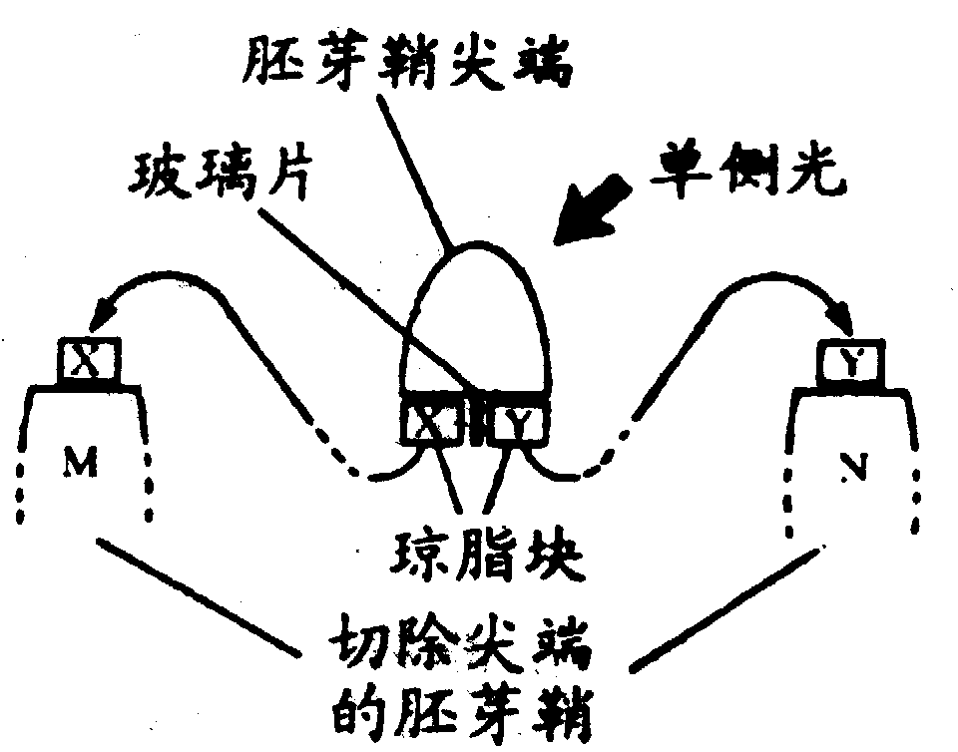
A．M长得比N长
B．N长得比M长
C．M弯向一侧而N不弯曲
D．N弯向一侧而M不弯曲

2．下列是关于生长素的有关实验，全部给予右侧光照结果不向光弯曲生长的是 （ ）
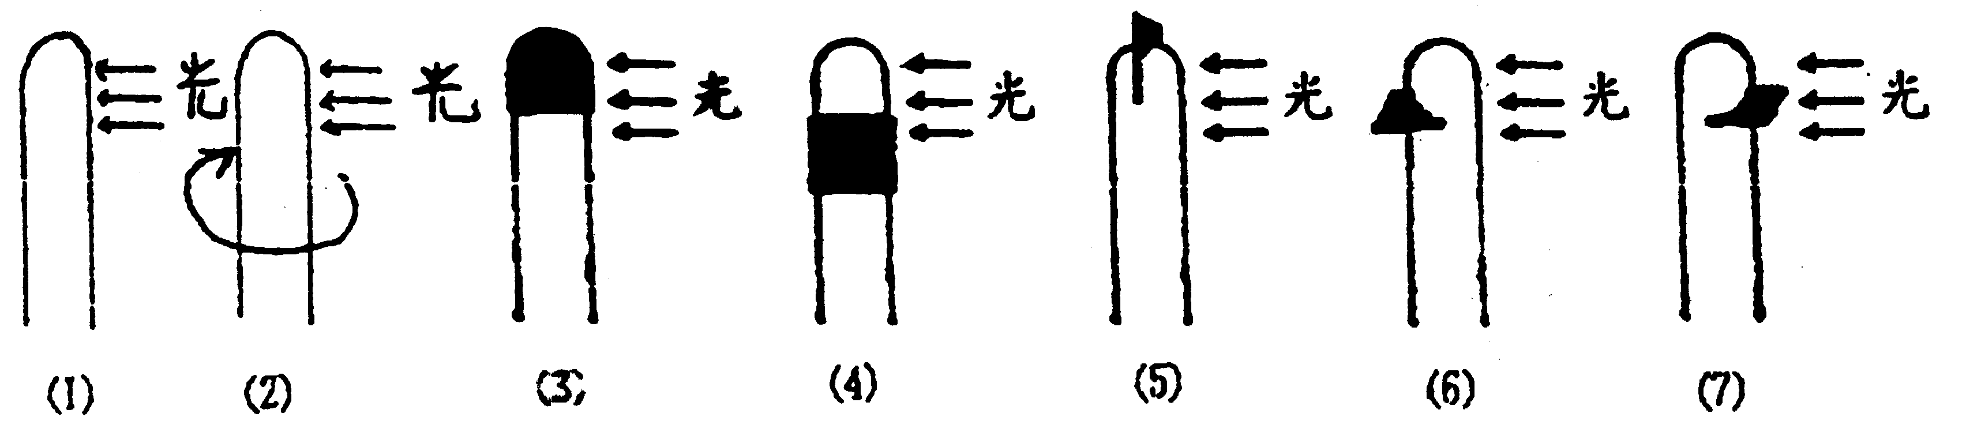

A．（2）（3）（5） B．（2）（3）（5）（7）
C．（2）（3）（5）（6）（7） D．（2）（3）（5）（6）
3.根据下图所示实验过程回答：
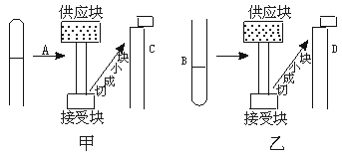
（1）甲图中，供应块是含生长素的琼脂块，接受块是不含生长素的琼脂块。实验结果，胚芽鞘C发生的现象___________。这一现象说明________________________________。
（2）乙图中胚芽鞘D不能发生C的现象，这说明___________________________。
（3）上述实验说明，生长素在植物体内的运输方向______________________。运输方式是___________。
答案：
1．A 2．C
3.（1）生长和向左弯曲 生长素能由胚芽鞘的上部运输到下部,促进生长 （2）生长素不能由胚芽鞘的下部运输到上部 （3）从形态学上端到下端 主动运输

第2节 生长素的生理作用
一、教学目标
1.概述植物生长素的生理作用。
2.尝试探索生长素类似物促进插条生根的最适浓度。
二、教学重点和难点
1.教学重点
生长素的生理作用。
2.教学难点
探究活动：探索生长素类似物促进插条生根的最适浓度。
三、课时安排
1
四、教学过程
板书设计 | 教师引导和组织 | 学生活动 | 教学意图
第2节  生长素的生理作用 | 以“问题探讨”引入，引导学生思考回答，师提示。  〖提示〗1.不同。如图所示，对于根来说，最适浓度大约是10⁻¹⁰ mol/L；对于芽来说，最适浓度大约是10⁻⁸ mol/L；而对于茎来说，最适浓度大约是10⁻⁴ mol/L。  2.不同的生长素浓度，对于同一器官所起的作用也不同。在一定浓度范围内促进生长，超过这一范围则抑制生长。 | 思考回答 | 情景引入
一、生长素的生理作用 | 〖问题〗以“本节聚焦”再次引起学生的思考注意。  【讲述】生长素可以促进雌花的形成、单性结实、子房壁的生长；维管束的分化、形成层活性；叶片的扩大；不定根、侧根的形成；种子的生长、果实的生长、座果；伤口的愈合；顶端优势。同时可以抑制花、果实、幼叶的脱落；侧枝的生长；块根的形成等。  从细胞水平上看，生长素可以影响细胞的伸长、分裂和分化。从器官水平上看，生长素可以影响器官的生长、成熟和衰老。  生长素发挥的生理作用，会因浓度、植物的种类、器官、细胞的年龄不同而有差异。一般情况下，生长素在低浓度时促进生长，浓度较高时则抑制生长，浓度过高甚至会杀死细胞。对于同一植物不同器官来说，一般营养器官比生殖器官敏感；根比芽敏感，芽比茎敏感，幼嫩细胞敏感，衰老细胞迟钝。双子叶植物一般比单子叶植物敏感。  关于植物为什么会有顶端优势现象，目前主要存在两种假说。  教材中介绍的是“生长素学说”，即认为是顶芽合成的生长素极性运输到侧芽处，从而抑制侧芽的生长。这个学说是由K.V.Thimann和F.Skoog于1924年提出的，许多实验支持该学说。  另一种解释是1900年K.Goebel提出的“营养学说”。该假说认为顶芽构成营养库，垄断了大部分营养物质，侧芽由于缺乏营养物质而生长受抑制。这个学说也有不少支持的证据。  〖介绍〗α-萘乙酸（NAA）、2,4-D、生根粉  NAA是具有生长素类活性的萘类植物生长调节剂，广泛用于组织培养体系，可以诱发不定根形成，提高树木扦插成活率，提高座果率，防止采前落果。它具有与IAA不同的环状结构，但其侧链与IAA相同，比IAA稳定，因此常代替IAA使用。  2,4-D的化学名称是2,4-二氯苯氧乙酸，它是一种除草剂，现在广泛应用于无菌培养体系，用于诱导细胞增殖。2,4-D除了作为除草剂之外，它最显著的用途是引起脱分化和未组织化的细胞生长，另外，它还具有使幼苗矮化粗壮的功能。但2,4-D能够引起染色体变异，使用时必须格外小心。  生根粉是一类可以用来促进插条生根的复合型植物生长调节剂。可溶解于酒精或水，一般以生长素类物质为其主要有效成分，如ABT生根粉（商品名称艾比蒂生根粉）就含有萘乙酸和吲哚乙酸等。它的主要作用是：能提供插条生根所需的生长促进物质，能促进插条内源激素的合成，能促进一个根原基分化形成多个根尖，以诱导插条不定根的形态建成。 | 阅读思考 | 引起学生的思考注意。
二、尝试运用生长素促进插条生根
〖探究实验〗（有条件的按下面指导做）
在上节课结束时，应布置学生预习探究活动“探索生长素类似物促进插条生根的最适浓度”的指导，并准备好实验用具，如杨树枝条、矿泉水瓶等。教师如果能提前做本探究活动的预实验，可避免人力、物力、财力和时间的浪费，也可做到心中有数，有的放矢。
（一）材料用具的准备
1.实验材料
可以用杨、加拿大杨、月季等的枝条。
2.实验用具：天平、量筒、容量瓶、烧杯、滴管、试剂瓶、玻璃棒、木箱或塑料筐（下方带流水孔）、盛水托盘、矿泉水瓶。
3.插条选择
插条质量和规格对探究实验效果影响很大。大树上的1～2年生枝条，可以作为扦插的材料，但以1年生苗木为最好（1年或2年生枝条形成层细胞分裂能力强、发育快、易成活）。实验表明，插条部位以种条中部剪取的插穗为最好，基部较差，梢部插穗仍可利用。实验室用插穗长5～7 cm，直径1～1.5 cm为宜。由于一个年级几百名学生同时用枝条，要适当考虑对树木的保护。
扦插枝条的处理：
（1）枝条的形态学上端为平面，下端要削成斜面，这样在扦插后可增加吸收水分的面积，促进成活。
（2）每一枝条留3～4个芽，所选枝条的芽数尽量一样多。
（二）实验设计
1.选择生长素类似物：2，4-D或α-萘乙酸（NAA）等。
2.配制生长素类似物母液：5 mg/mL（用蒸馏水配制，加少许无水乙醇以促进溶解）。
3.设置生长素类似物的浓度梯度：用容量瓶将母液分别配成0.2、0.4、0.6、0.8、1、2、3、4、5 mg/mL的溶液，分别放入小磨口瓶，及时贴上相应标签。NAA有毒，配制时最好戴手套和口罩。
剩余的母液应放在4 ℃保存，如果瓶底部长有绿色毛状物，则不能继续使用。
4.枝条处理方法：浸泡法和沾蘸法
建议各小组采用不同方法进行实验。浸泡法也可设置不同的浸泡时间。应该鼓励学生设计多种方案，以便交流，资源共享。
（三）探究活动
1.提出问题
不同浓度的生长素类似物，如2，4-D或NAA，促进杨插条生根的最适浓度是多少呢？
2.作出假设
适宜浓度的2，4-D或NAA可以使杨或月季插条基部的薄壁细胞恢复分裂能力，产生愈伤组织，长出大量不定根。
3.预测实验结果
经过一段时间后（约3～5 d），用适宜浓度的2，4-D或NAA处理过的插条基部和树皮皮孔处（插条下1/3处）出现白色根原体，此后逐渐长出大量不定根；而用较低浓度、较高浓度或清水处理的枝条长出极少量的不定根或不生根。
4.实验步骤
（1）制作插条。
（2）分组处理：将插条分别用不同的方法处理（药物浓度、浸泡时间等可多组。如可分别在NAA中浸泡1、2、4、8、12、24 h等）。
（3）进行实验：将处理过的插条下端浸在清水中,注意保持温度（25～30 ℃）。
（4）小组分工，观察记录：前三天每天都要观察记录各小组实验材料的生根情况。教师可以设计记录表格，更应让学生自行设计记录表格，提供学生创造性活动的空间和机会。记录过程是意志与耐心的锻炼，既有分工也有协作。
记录用不同浓度生长素类似物处理后枝条生根情况，如生根条数，最长与最短根的长度等。（浓度适宜的生长素类似物处理后，在绿色树皮的皮孔处长有白色幼根；时间长一些会在枝条下端斜面树皮与木质部之间长有白色根原体）。每隔2～3 d记录也可。
（5）研究实验中出现的问题。
① 分析不同插条的生根情况。
不能生出不定根：有可能是枝条上没有芽、枝条倒插等。
都能生出不定根：促进扦插枝条生根是指刺激枝条的下端生出不定根，而不是刺激根生长。不同的枝条可能生出的不定根的数目多少不一样，如枝条上芽多，则产生的生长素就多，就容易促使不定根的萌发。
②分析与本实验相关的其他因素。
A.温度要一致；
B.设置重复组。即每组不能少于3个枝条；
C.设置对照组。清水空白对照；设置浓度不同的几个实验组之间进行对比，目的是探究2，4-D或α-萘乙酸促进扦插枝条生根的最适浓度。
5.分析实验结果，得出实验结论
本探究活动关键是时间安排。建议课前提交药品选择和药液浓度控制的设计方案，培训关于选取枝条、怎样做插条的方法，说明注意事项，并确定各小组的分工。
要求学生在实验过程中按照小组分工认真进行观察，实事求是地对实验前、实验中（包括课内、课外）和实验后插条生根的情况进行记录，并及时整理数据，绘制成表格或图形。最后分析实验结果与实验预测是否一致，得出探究实验的结论。不要求实验结果都一致，但要求有分析研究。
6.表达与交流
实验小组的每一个成员都要写出自己个性化的实验报告，向小组和全班汇报探究过程和结果、经验、教训或体会，包括在科学态度、科学方法和科学精神方面的收获。
7.进一步探究
“进一步探究”旨在鼓励学生进行扩展性的探究和实践，大多数需要在课外完成。教师应当提供机会，让学生互相进行交流和讨论。
鼓励有兴趣的学生进一步探究不同季节和枝条老幼部位对生长素类似物的反应，让学生自行设计和实施。

 | 〖小结〗略
〖作业〗练习  基础题  1.C。 2.B。  拓展题  【提示】1.由于重力作用，生长素在下部的浓度高。对于植株的茎来说，这个浓度的生长素能促进生长，因而下面的生长较快，植株的茎就向上弯曲生长。同样的生长素浓度，对于植株的根来说，却会抑制生长，因而，根部下面的生长比上面的慢，根就向下弯曲生长。  如果是在太空中的空间站中生长，植株就不会出现这样的情况，而是横向生长。  2.因为人尿中含有微量的生长素，将黄泥反复浸到尿液中再晒干，黄泥中就会吸附一定的生长素。用这样的黄泥封裹枝条，就能利用其中的生长素促进枝条生根。 |  | 思考讨论完成
考题6、（2002年广东、河南、广西高考题）植物在单侧光照射下弯向光源生长。这个现象被解释为“光线能够使生长素在背光一侧比向光一侧分布多”。
为什么生长素在背光一侧比向光一侧分布多？是因为向光侧的生长素在光的影响下被分解了，还是向光侧的生长素向背光侧转移了。为此，有人做了下述实验：
（一）实验步骤：将生长状况相同的胚芽鞘尖端切下来，放在琼脂切块上，分别放在黑暗中和单侧光下（见上图）。
（二）实验结果：如上图所示。［图中c、d、e和f用一生长素不能透过的薄玻璃片将胚芽鞘分割；琼脂下方的数字表示琼脂块收集到的生长素（IAA）的量］
请回答：
（1）图a和b说明什么？
______________________________________________________。
（2）图c和d说明什么？
______________________________________________________。
（3）图e和f说明什么？
______________________________________________________。
（4）通过上述实验可得出什么结论？
______________________________________________________。
解析：单侧光照射下植物弯向光源生长是由于生长素在背光一侧分布较多导致的。实验设计原则有等量原则，单因子变量原则，对照原则，本题着重突出了对对照原则的考察。
答案：（1）光并未影响生长素的分解和生长素的向下运输 （2）胚芽鞘被玻璃片分隔成两半,不影响生长素向下运输和琼脂块中收集的生长素数量 （3）单侧光照射促使生长素向背光侧转移 （4）单侧光照射下,向光侧生长素向背光侧转移，而不是向光侧的生长素分解
典型例题
〖例1 〗 用一定浓度的生长素类似物（2.4—D）可以杀死小麦田里的双子叶杂草，而不会抑制小麦的生长。对此正确的解释是（ ）
A、此浓度只对小麦起作用 B、此浓度只对杂草起作用
C、小麦和杂草对此浓度敏感程度不同 D、此浓度对小麦和杂草都起抑制作用
解析：所考查知识点是：生长素生理作用的二重性。2.4—D在低浓度时，能够促进植物生长，在高浓度时，它不但能够抑制生长，甚至还能杀死双子叶植物，因为双子叶植物的叶宽大平展，叶片的表面积较大，蜡质较少，幼芽裸露，所以吸收的药剂较多，幼芽易于受害。单子叶植物（如小麦）通常叶面较少，叶片直立，表面角质和蜡质也较多，幼芽为老叶所包裹，所以相对地吸收药剂量也较小，幼芽也不易受害。所以，同样剂量的2.4—D（浓度较高）能够抑制可杀死双子叶杂草，而对小麦却没有抑制生长的作用。这说明双子叶植物和单子叶植物对同一浓度的2.4—D敏感程度不同。答案 C
目标检测：
1、一只正在发育的桃子被虫蛀了，结果桃子停止了生长，这说明虫蛀的部位是（ ）
- 种子 B、外果皮 C、中果皮 D、内果皮
2、下列生产措施中与植物激素无关的一组是（ ）
①培育无籽番茄 ②培育无籽西瓜 ③果树整枝修剪 ④带芽的枝条扦插 ⑤移栽植物时剪去部分叶片 ⑥棉花摘心
A、①③ B、②④ C、⑤⑥ D、②⑤
3、棉花长到一定的高度后，摘去顶芽，侧芽就发育成枝条。这说明（ ）
A、顶芽产生的生长素运向侧芽 B、原顶芽不再向侧芽运送过量生长素
C、顶芽摘除后，侧芽开始分泌生长素 D、顶芽摘除后，侧芽大量分泌生长素
4、生长素对植物生长的作用，一般地说（ ）
A、高浓度和低浓度都促进生长 B、高浓度和低浓度都抑制生长
C、高浓度抑制生长，低浓度促进生长 D、高浓度促进生长，低浓度抑制生长
5、要得到番茄无籽果实，需将一定浓度的生长素溶液涂抹在该花的柱头上。处理该花的时期和条件是（ ）
A、花蕾期，不去雄蕊 B、花蕾期，去掉雄蕊 C、开花后，不去雄蕊 D、开花后，去掉雄蕊
6、顶端优势现象的原因是（ ）
A、顶端阳光充足有利于生长 B、顶端蒸腾作用强，水肥多
C、顶端产生生长素多促进生长 D、顶端产生生长素向侧芽运输，抑制侧芽生长
7、对生长素生理作用概括不准确的是（ ）
A、生长素能促进果实成熟 B、生长素能促进扦插枝条生根
C、生长素能促进果实发育 D、生长素能促进植物生长
8、植物生长素促进植物生长的原因是（ ）
A、促进细胞分裂 B、促进细胞纵向伸长生长 C、促进细胞的分裂生长 D、促进细胞的弯曲
9、可以证明生长素低浓度促进生长，而高浓度抑制生长的例子是（ ）
A、植物的向光性 B、顶端优势
C、生长素集中在生长旺盛的部位 D、生长素促进扦插枝条生根
10、让不易生根的植物枝条生根，可用一定浓度的生长素溶液浸泡插枝的（ ）
A、上端 B、中部 C、下端 D、两端
11．下列是关于生长素的有关实验，全部给予右侧光照结果不向光弯曲生长的是 （ ）
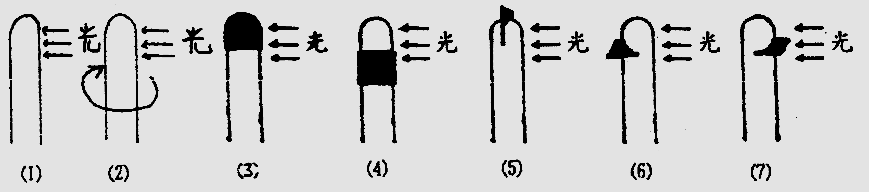

A．（2）（3）（5） B．（2）（3）（5）（7）
C．（2）（3）（5）（6）（7） D．（2）（3）（5）（6）
12．把一花盆如图所示固定在直径为2m的圆盘的边缘处，盆底
与地面成45°角。然后旋转圆盘使花盆水平方向所受的力与垂
直方向相同。然后，保持圆盘旋转的速率长期不变，观察植物
的根部生长的方向。植物根部生长的方向应当是下列的哪一项？ （ ）
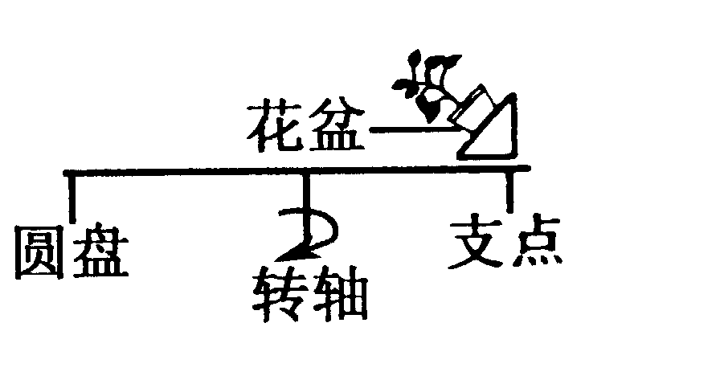
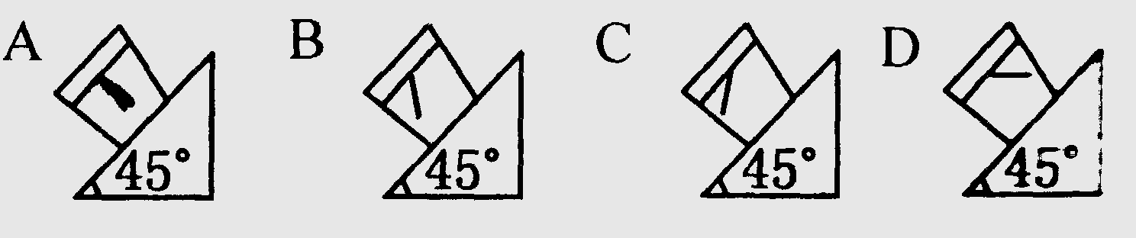

13．用燕麦胚芽鞘及幼苗⑦⑧进行如下实验，一段时间后，会引起弯曲现象的是（→表示单侧光）（）
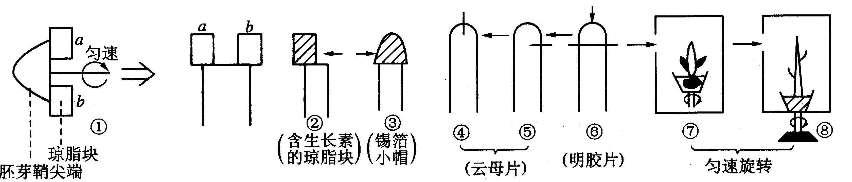

A．②⑤⑦ B．①②③⑤⑧ C．①③④⑥⑦ D．②⑤⑧

14．如右图所示，在快速速旋转的轮子边缘放置四粒萌发种子，请判断其
根、茎的生长方向将是 （ ）
A．根向外，茎向圆心 B．根向圆心，茎向外
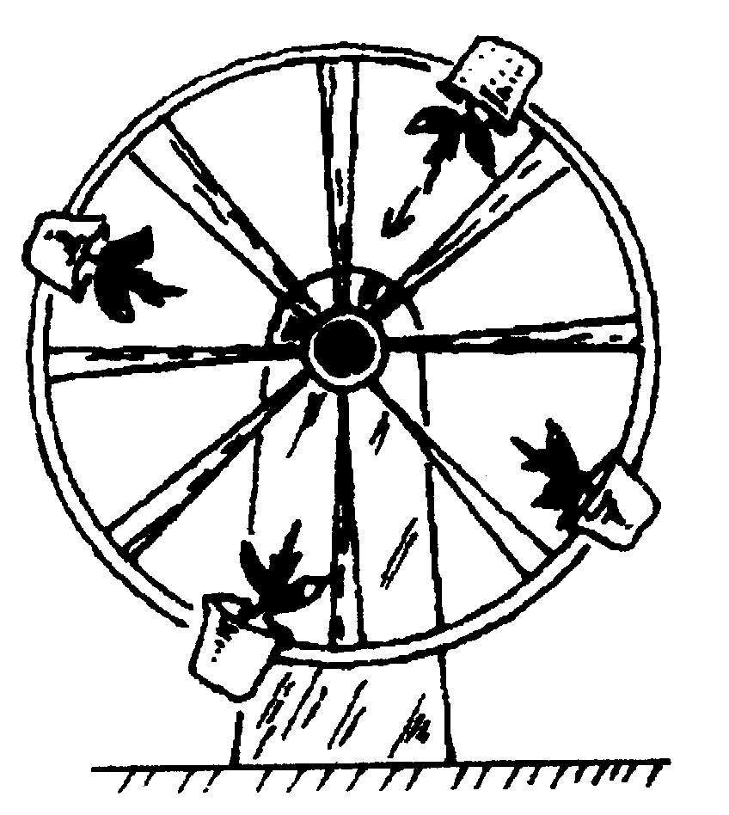
C．根、茎均向外 D．根、茎均向圆心

15.根据下图所示实验过程回答：
（1）甲图中，供应块是含生长素的琼脂块，接受块是不含生长素的琼脂块。实验结果，胚芽鞘C发生的现象___________。这一现象说明________________________________。
（2）乙图中胚芽鞘D不能发生C的现象，这说明___________________________。
（3）上述实验说明，生长素在植物体内的运输方向______________________。运输方式是___________。
答案：ADBCB DABBC C A D A
15.（1）生长和向左弯曲 生长素能由胚芽鞘的上部运输到下部,促进生长 （2）生长素不能由胚芽鞘的下部运输到上部 （3）从形态学上端到下端 主动运输

第3节 其他植物激素
一、教学目标
1.列举其他植物激素。
2.评述植物生长调节剂的应用。
3.尝试利用多种媒体，搜集并分析植物激素和植物生长调节剂的资料。
二、教学重点和难点
1.教学重点
其他植物激素的种类和作用。
2.教学难点
植物生长调节剂的应用。
三、课时安排
1
四、教学方法
教授法、对话法
五、教学过程
板书设计 | 教师引导和组织 | 学生活动 | 教学意图
 | 以“问题探讨”引入，引起学生的思考并回答，师提示。  【提示】说明乙烯至少能起促进果实成熟的作用。 | 思考回答 | 引入
一、其它植物激素的种类和作用 | 〖讲述〗现在将这几类植物激素简要介绍如下。  赤霉素 赤霉素是在研究水稻恶苗病的过程中发现的。水稻恶苗病是由赤霉菌寄生而引起的,最常见的症状是稻苗徒长,病苗比健苗可以高出1/3。经过研究得知,促进稻苗徒长的物质是赤霉菌分泌的赤霉素。  赤霉素突出的生理作用是促进茎的伸长,引起植株快速生长。水稻恶苗病病株的茎秆徒长,就是赤霉素对茎秆伸长起了促进作用的结果。赤霉素对于促进矮生性植物茎秆的伸长有特别明显的效果。例如,一些矮生性植物(矮生玉米、矮生豌豆等),它们的株高比一般的株高要矮得多,如果用赤霉素处理这些植物,它们的株高可以与一般的株高相同。用赤霉素处理芹菜,可以使食用的叶柄增加长度。  赤霉素还有解除休眠和促进萌发的作用。例如,刚收获的马铃薯块茎,种到土里不能萌发,原因是刚收获的马铃薯块茎要有一定的休眠期,在度过休眠期以后,才能够萌发。如果用赤霉素处理马铃薯块茎,则能解除它的休眠,提早用来播种。赤霉素对于种子,也有解除休眠、促进萌发的作用。  细胞分裂素 细胞分裂素的主要作用是促进细胞分裂和组织分化。它在植物的形态建成中起着重要的作用。正常叶片在衰老的过程中,常常发生叶绿素、蛋白质、RNA等的含量降低,叶片变黄,趋于衰老。如果用细胞分裂素进行处理,就能使上述三种物质含量降低的速度变慢。可见,细胞分裂素还有延缓衰老的作用。在蔬菜储藏中,常用它来保持蔬菜鲜绿,延长储藏时间。  乙烯 乙烯是植物体内产生的一种气体激素。它广泛地存在于植物的多种组织中,特别在成熟的果实中更多。  乙烯能促进果实成熟。一箱水果中,只要有一个成熟的水果,就能加速全箱水果的成熟。这是因为一个成熟水果放出的乙烯,能够促使全箱水果都迅速成熟。用乙烯处理瓜类植物(如黄瓜)的幼苗,能增加雌花的形成率,有利于瓜类的增产。此外,乙烯还有刺激叶子脱落、抑制茎的伸长等作用。  脱落酸 脱落酸存在于植物的许多器官中,如叶、芽、果实、种子和块茎中都含有一定数量的脱落酸。  脱落酸是一种生长抑制剂。它能抑制植物的细胞分裂,也能抑制种子的萌发,特别是对于大麦、小麦种子萌发的抑制作用更为明显。此外,据报刊报道,植物之所以有向光性,不但因为它的背光一侧生长素含量增加,而且还因为它的向光一侧所含的抑制激素——脱落酸含量增加。脱落酸还能促进叶片等的衰老和脱落。在温带地区的秋末冬初,落叶树纷纷落叶,棉铃在未成熟以前常常大量脱落,这些都与脱落酸的作用密切相关。 | 听讲思考其异同
〖板书〗几种植物激素的合成、分布和生理作用
植物激素 | 主要合成部位 | 分布 | 生理作用
赤霉素 | 生长中的种子和果实、幼叶、根和茎尖 | 较多存在于植株生长旺盛的部位，如茎端、嫩叶、根尖、果实和种子 | 调节细胞的伸长、促进蛋白质和RNA的合成，从而促进茎的伸长、抽薹、叶片扩大、种子发芽、果实生长，抑制成熟和衰老等
细胞分裂素 | 根、生长中的种子和果实 | 主要分布于进行细胞分裂的部位，如茎尖、根尖、未成熟的种子、萌发的种子、生长着的果实 | 促进细胞分裂，诱导芽的分化，促进侧芽生长，抑制不定根和侧根形成，延缓叶片的衰老等
乙烯 | 成熟中的果实、衰老中的组织、茎节 | 各器官都存在 | 促进细胞扩大，促进果实成熟，促进器官脱落等
脱落酸 | 根冠、老叶、茎 | 各器官、组织中都有，将要脱落或休眠的器官和组织中较多，逆境条件下会增多 | 抑制核酸和蛋白质的合成，表现为促进叶、花、果的脱落，促进果实成熟，抑制种子发芽、抑制植株生长等

〖旁栏思考题〗生思考师提示
〖提示〗是的，植物激素自身的合成也是受基因组控制的
〖讲述〗植物的生长发育过程，表现为按部就班地进行着种子的休眠、萌发，根、茎、叶的生长与伸展，生殖器官的发生与发育，种子和果实的形成与成熟等过程。这些生长发育过程，是植物的遗传程序随着季节的变化而启动、按顺序进行的。
植物的生长发育过程可以通过激素加以调控。然而，植物的形态建成等过程，并不是某个激素独立进行调节的，而是多种营养代谢生理变化的综合产物。激素自身也是特定条件下的代谢产物，也在陆续地合成、分解。
事实上，植物的生长发育既受内部因子的调节，也受外部因子的影响。内部因子主要是化学信使──激素，外部因子包括光、温度、日照长度、重力、化学物质等。这些化学和物理因子通过信号转导，诱导相关基因表达，调控生长发育。
除植物激素以外，高等植物体内的信使还有水信使、电信使。
近些年的研究表明，电信使在植物界并不仅仅局限于含羞草等植物。植物体内电信使时常以电化学波的形式传递，以快速、通用、效用短暂为特点。在植物体内，它可以和化学信使协作发挥效应。
植物体内水势的变化也可作为一种信息，并迅速传递，以调节相关生命活动，适应环境变化。

二、植物激素调节剂的应用  植物调节剂：人工合成的对植物的生长发育有调节作用的化学物质称为植物调节剂。 | 〖资料分析及讨论〗学生阅读，思考回答，师提示。  【提示】1.农业生产过程中，使用植物生长调节剂的例子较多，以下是部分例子。  用GA（赤霉素类）打破莴苣、马铃薯、人参种子的休眠；促进苋、芹菜等的营养生长，增加产量。  用NAA促进甘薯、黄杨、葡萄的生根；对苹果、鸭梨进行疏花疏果，促进脱落；对棉花进行保花保果，防止脱落。  用乙烯利促进黄瓜、南瓜的雌花分化；促进香蕉、柿、番茄的果实成熟。  施用矮壮素（生长延缓剂）防止棉花徒长、促进结实。  2.可根据当地实际情况灵活回答。番茄、香蕉、苹果、葡萄、柑橘等在生产实际中可以应用乙烯利催熟。  3.植物生长调节剂使用得当，不会影响产品品质，甚至可以改善品质。例如，适当施用GA可以提高葡萄品质。如果使用不当，或片面追求短期经济效益，则有可能影响产品品质。例如，用2,4-D处理番茄增加座果后，如果不配合整枝施肥，会出现果实多而小的情况；为提早上市而采摘远未成熟的柿子再催熟，其果实品质就不一定好。 | 阅读思考
 | 〖小结〗略
〖作业〗练习一、二〖提示〗基础题  1.D，因为它是人工合成的物质，属于植物生长调节剂。  2.B更准确。A过于绝对，植物生命活动的调节是非常复杂的过程，从根本上说是由基因控制的，环境变化也会影响基因的表达，激素调节只是其中的一种调节方式。  3.根据课文内容总结即可，略。  4.植物激素在对植物生命活动进行调节时，并不是完全孤立地发挥作用，而是相互作用，形成复杂的调节网络共同调节。例如，在生长素浓度升高时，会促进乙烯的合成。  拓展题1.这是因为脱落酸能促进种子休眠，抑制发芽。持续一段时间的高温，能使种子中的脱落酸降解。没有了脱落酸，这些种子就不会像其他种子那样休眠了。然后，大雨天气又给在穗上的种子提供了萌发所需要的水分，于是种子就会不适时地萌发。 |  | 思考回答 | 及时巩固
【自我诊断●基础题
1、下列对植物激素的叙述中，不正确的是（ ）
A、它在植物体内含量极少 B、它对植物生命活动具有调节作用
C、它是植物体一定部位产生的 D、它的化学本质是吲哚乙酸
2、把成熟的苹果与未成熟的香蕉密封在一起，可促使香蕉成熟，是由于苹果放出了（ ）
- 乙烯 B、赤霉素 C、脱落酸 D、细胞分裂素
3、植物激素是指（ ）
A、活细胞合成的微量高效调节物质 B、一定部位合成的微量高效调节物质
C、人工合成的植物生长调节剂 D、细胞合成的具有调控代谢功能的物质
4、下列关于植物激素的叙述，错误的是（ ）
A、赤霉素能促进细胞伸长 B、细胞分裂素存在于植物体任何部位
C、乙烯是一种气体激素 D、脱落酸能抑制细胞分裂和种子萌发
5、细胞分裂素不存在于（ ）
A、茎尖 B、根尖 C、成熟的果实 D、萌发的种子
6、能够延缓叶片衰老的植物激素是（ ）
- 生长素 B、赤霉素 C、细胞分裂素 D、脱落酸
7、下列除哪种激素外，都能促进植物生长（ ）
- 生长素类 B、赤霉素 C、细胞分裂素 D、乙烯
8、在植物的生长发育过程中起调节作用的激素是（ ）
A、生长素 B、赤霉素 C、多种激素 D、乙烯
9、植物激素的种类很多，其中发现和研究最早的是 。最早用实验证实该物质确实存在的科学家是 。此外，目前公认的其他4种植物激素是 、 、
、 。
●拓展题
植物开花受开花激素的影响。如下图所示光周期（日照长短）诱导植物开花激素的产生以及影响开花的实验，图中植物去掉了顶端的全部叶子，A、D植株分别接受长日照、短日照；B、C植株方框内为受短日照处理的部分。
（1）对照实验，A、D可说明该植物属于 （长日照、短日）照植物。
- 根据B、C实验，填写实验报告中的有关内容：测试项目、结果分析、感受光周期的部位（叶、顶端）、接受诱导产生开花激素的部分、（叶、顶端）开花激素作用的部分（叶、顶端）
测试项目 | 结果分析
感受光周期的部位（叶、顶端）
接受诱导产生开花激素的部分（叶、顶端）
开花激素作用的部位（叶、顶端）
（3）依据以上所有实验得出的结论是 。
（4）借鉴“生长素的发现”的科学实验方法。设计一简单的模拟实验，证明B株产生的开花激素可使A株条件下的同种植物开花。
第一步：切取一小段B株带叶枝条放置在琼脂块上一段时间。
第二步： 。
预期结果： 。
对照试验： 。
预期结果： 。

●基础题 1、D 2、A 3、B 4、B 5、C 6、C 7、D 8、C
9、生长素 荷兰的温特 赤霉素 细胞分裂素 脱落酸 乙烯
●拓展题（1）短日 （2）叶 叶 顶端 （3）短日照可诱导菊花的叶产生开花激素，进而影响开花 （4）将长日照植物条件下的菊花枝条切口，再将含开花激素的琼脂块放在切口上 开花 将长日照条件下的另一株菊花枝条切口，再将不含激素的琼脂块放在切口上 不开花

本章小结
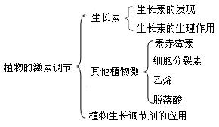
自我检测的答案和提示
一、概念检测
1.D。2.B，C，D。 3.D。
二、知识迁移
B，因为果肉细胞由子房壁、胎座等细胞发育而来，染色体数与体细胞一样。
三、技能应用
提示：除了浓度以外，还需要考虑的因素有：适用于哪些庄稼的除草，能除哪些杂草，使用时间，药物毒性及残留，生产日期，有效期，生产者及其他注意事项等。
四、思维拓展
提示：（方框一）赤霉菌产生的物质使水稻患恶苗病，这种物质能促进植株增高；（方框二）不能够证明赤霉素就是植物激素，因为植物激素应该是植物自身产生的调节物质，这时，还没有证明植物自身能合成这种物质。
其他相关资料：1935年，从赤霉菌中分离出赤霉素；1954年，从真菌培养液中提取出赤霉素；1957年，首次报道在高等植物中存在赤霉素；1958年，从连荚豆未成熟的种子中分离得到赤霉素结晶，说明赤霉素是高等植物自身能合成的天然物质。

